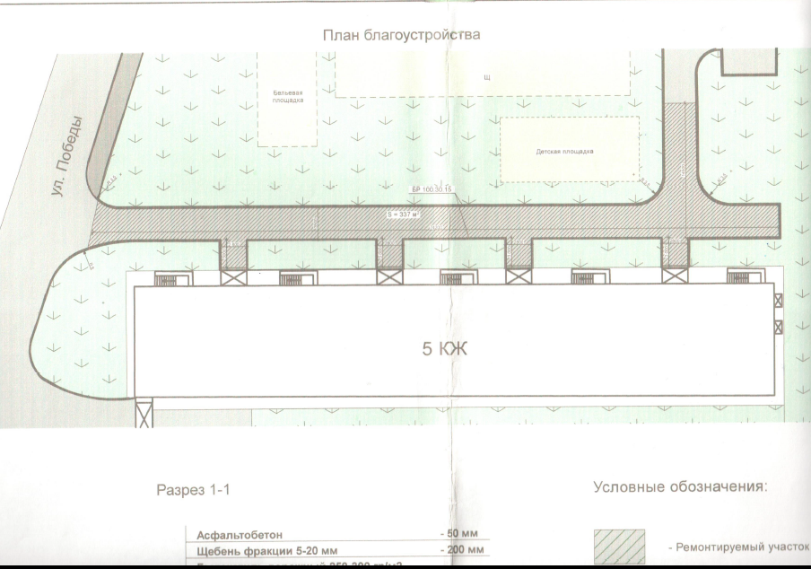

Утвержден решением Общественной комиссии Сортавальского поселения

от 27 февраля 2019г.